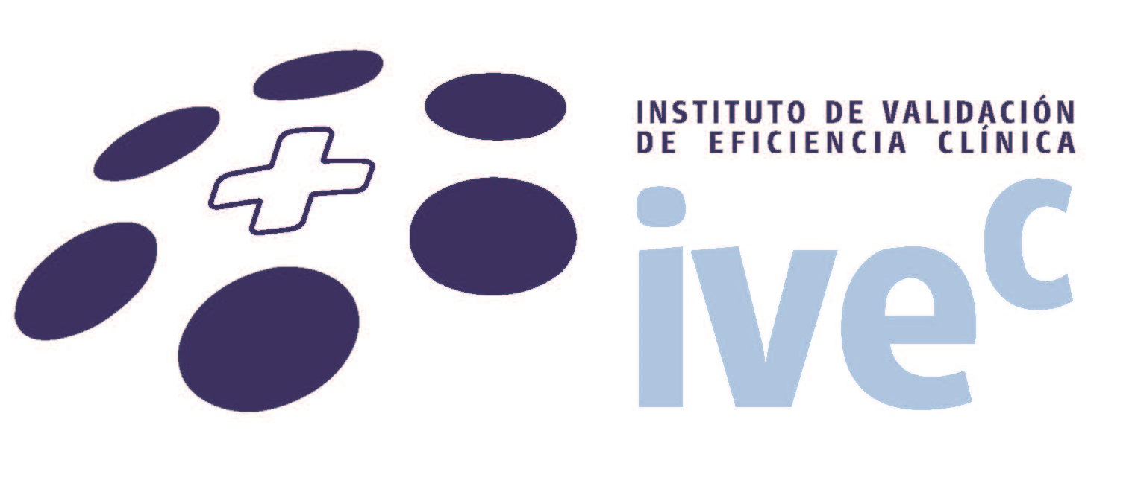


Se podrán obtener datos claves sobre la adherencia del paciente a los tratamientos

ACUERDO DEL IVE^{C} Y SANOFI PARA TRABAJAR EN EL CONTROL DEL PACIENTE DIABÉTICO

- El IVE^{C} aportará al convenio la plataforma de buenas prácticas clínicas, así como el análisis de coste y eficiencia en los diferentes centros asistenciales de HM Hospitales en las Comunidades de Madrid y Galicia, cuyo número de pacientes por año ya sobrepasa el millón doscientos mil

- Se trata de la primera vez que Sanofi formaliza un acuerdo con un grupo privado, lo que va a permitir valorar en el ámbito de la gestión privada el control del paciente diabético a través de su plataforma de telemedicina DiabeTic.

- La telemedicina permite la monitorización remota del paciente diabético y del crónico en general, lo que puede contribuir a reducir el número de hospitalizaciones y de reingresos hospitalarios

Madrid, 3 de noviembre de 2014. El Instituto de Validación de Eficiencia Clínica (IVE^{C}) y la compañía Sanofi han firmado un acuerdo marco de colaboración estratégica para el desarrollo de proyectos, programas y actividades de investigación, innovación y desarrollo tecnológico en el IVE^{C}, principalmente en relación con las nuevas tecnologías sanitarias, procedimientos y técnicas de diagnóstico y tratamiento, medicamentos, protocolos y sistemas de organización. Concretamente, esta firma establece un compromiso entre las dos entidades para trabajar de forma conjunta en el control del paciente diabético a través de la plataforma de telemedicina DiabeTic de Sanofi.

La telemedicina permite la monitorización remota del paciente diabético y del crónico en general, lo que puede contribuir a reducir el número de hospitalizaciones y de reingresos hospitalarios. Además, facilita un control más eficiente en combinación con la práctica clínica habitual y aporta mejoras en el cumplimiento terapéutico gracias al seguimiento del paciente y a la parte educacional que puede incorporar de forma telemática. Varios estudios han demostrado que este tipo de iniciativas también influyen en la autopercepción del bienestar y, por tanto, en la calidad de vida de los pacientes.

El acuerdo fue rubricado por el Dr. Fernando Vidal Vanaclocha, director del IVE^{C}, y Margarita López Acosta, directora de División de Diabetes de Sanofi, pero también estuvieron presentes el Dr. Juan Abarca Cidón, director general de HM Hospitales, el Dr. Jesús Peláez, subdirector general de HM Hospitales y Eduardo Bueno, responsable de Sanidad Privada de Sanofi.

El Dr. Vidal Vanaclocha explica que el instituto aportará al convenio “la plataforma de buenas prácticas clínicas que representan los diferentes centros asistenciales de HM Hospitales en las Comunidades de Madrid y Galicia, cuyo número de pacientes por año ya sobrepasa el millón doscientos mil”. Para el desarrollo de sus actividades, el IVE^{C} cuenta además con centros integrales en las áreas asistenciales de Oncología (HM CIOCC), Enfermedades cardiovasculares (HM CIEC) y Enfermedades Neurológicas (HM CINAC), donde se desarrollan programas de medicina traslacional, cuyos resultados están posibilitando la práctica de una creciente Medicina Personalizada que redunda en el beneficio del paciente.

Por su parte, Margarita López Acosta declara que esta firma es especialmente importante “porque se trata de la primera vez que formalizamos un acuerdo con un grupo privado y nos va a permitir valorar en el ámbito de la gestión privada el control del paciente diabético a través de DiabeTic, nuestra plataforma de telemedicina”. Y añade que la idea es desarrollar este proyecto en el tiempo para obtener datos robustos sobre la mejora en los parámetros de control y la eficiencia en el seguimiento de estos pacientes. “También obtendremos datos claves sobre la adherencia a los tratamientos y la fidelidad del paciente a este tipo de soluciones”, señala.

El IVE^{C}
El Instituto de Validación de Eficiencia Clínica nace fruto de la colaboración entre HM Hospitales y la Fundación Hospital de Madrid. Su finalidad es mejorar la salud de los ciudadanos a través de la evaluación del coste-efectividad de tecnologías sanitarias innovadoras, incluyendo nuevos fármacos, procedimientos, TICs y vías clínicas, además de los equipos tecnológicos de diagnóstico y tratamiento.

Con estos análisis pretende, además, contribuir a garantizar la sostenibilidad de los diferentes centros y estructuras que configuran la Sanidad en España. El IVE^{C} surge con vocación de colaboración con cualquier empresa o entidad que desarrolle o quiera poner en valor alguna tecnología sanitaria, aunque con algunas de ellas existirá un compromiso en la participación en el I+D+i biosanitario desarrollado por la Fundación Hospital de Madrid y tendrán un status preferente en cuanto a la disponibilidad de los recursos del IVE^{C} para poner en valor sus nuevas tecnologías.

Sanofi
Sanofi, un líder global diversificado de la industria de la salud, descubre, desarrolla y distribuye soluciones terapéuticas que se centran en las necesidades de los pacientes. Sanofi concentra sus esfuerzos en el sector sanitario con siete plataformas de crecimiento: soluciones para la diabetes, vacunas humanas, fármacos innovadores, Consumer Healthcare, mercados emergentes, salud animal y el nuevo Genzyme. Sanofi cotiza en la bolsa de París (EURONEXT: SAN) y en la de Nueva York (NYSE: SNY).

Más información: www.hmhospitales.com

Para más información:

DPTO. DE COMUNICACIÓN DE HM HOSPITALES
María Romero
Tel.: 91 216 00 50 / Móvil: 667 184 600
E-mail: mromero@hmhospitales.com

DEPARTAMENTO DE COMUNICACIÓN DE SANOFI
María Valdemoros Grijalba
Tel.: 91 724 59 43/ 609 83 92 70
E-mail: maria.valdemoros@sanofi.com

